BASES DE DATOS DE MUCHAS TRANSACCIONES Y GRANDES

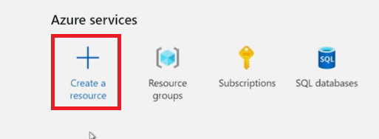

Create a resource, no es SQL dabase

Busque : Azure Database for MySql

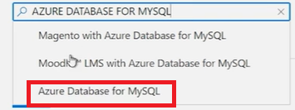

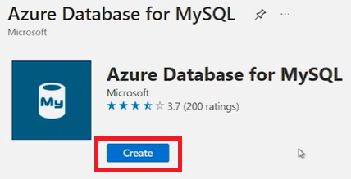

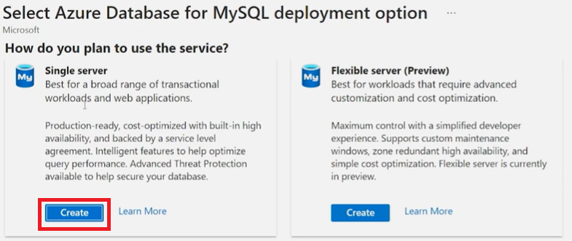

O bien se encoge New Resource / Database / MySql

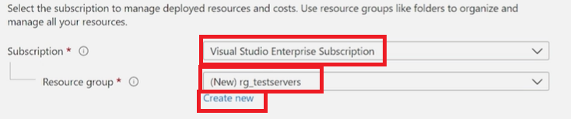

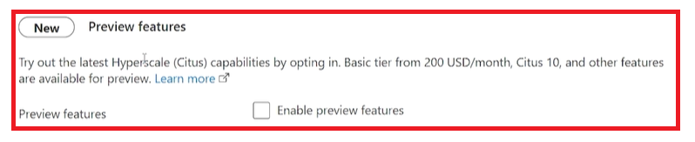

En produccion deje DISABLE, son caracteristicas basicas.

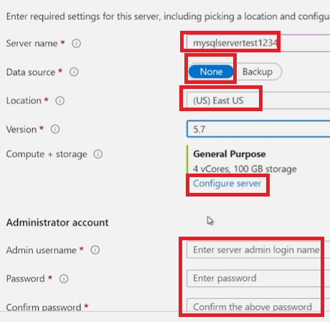

Data source: None, si es backup es porque carga de migracion

En “configure server” se dan opciones d

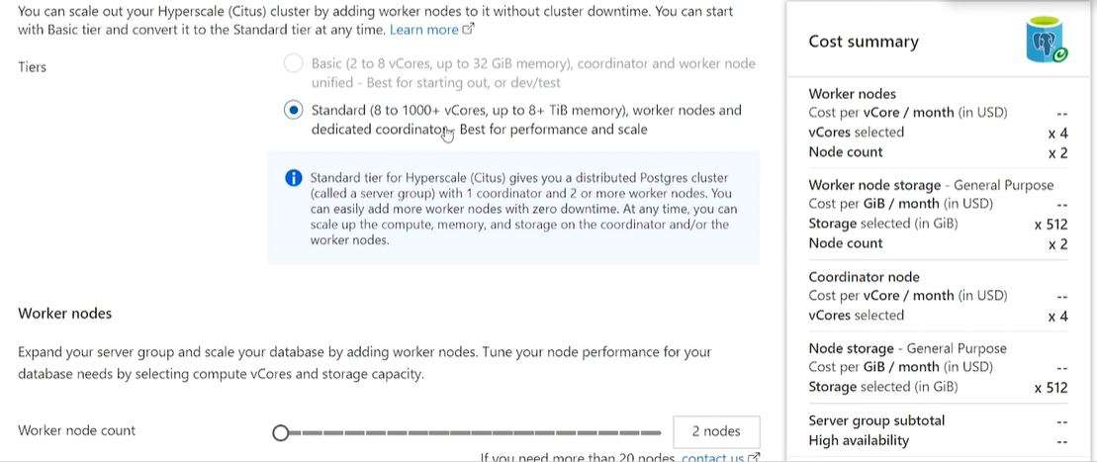

2 – 20 nodos, si desea mas se solicita.

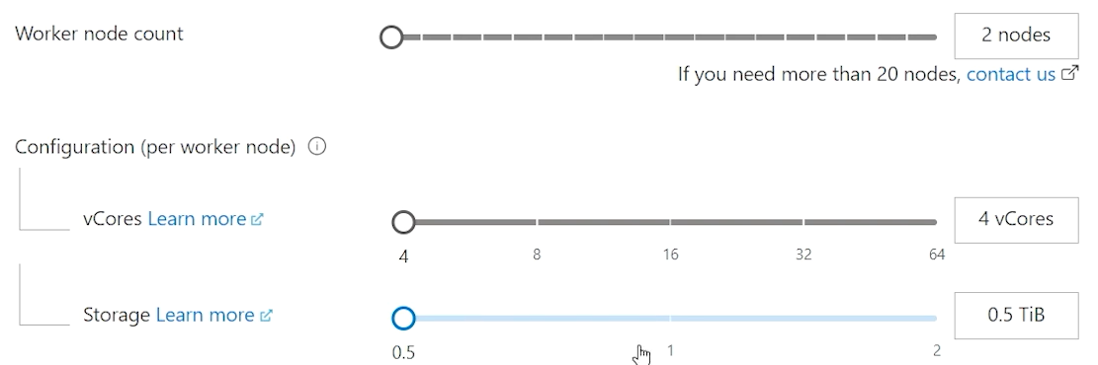

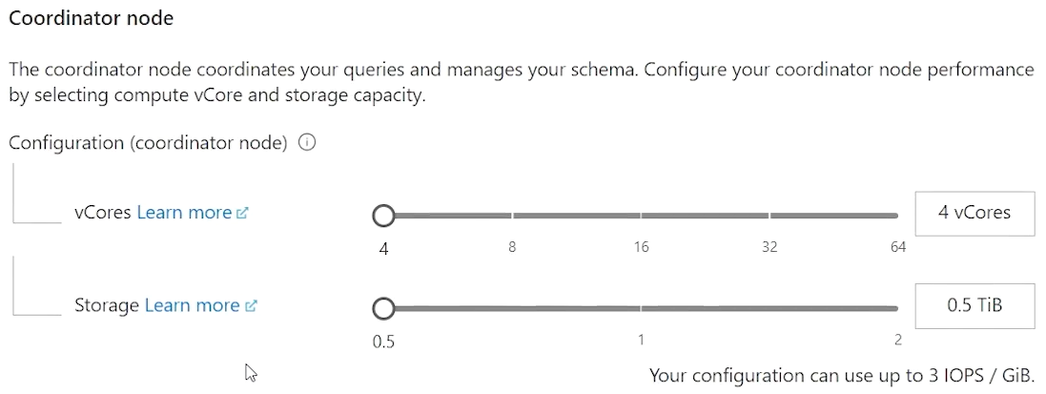

Para definer que tanto

* CPU
* Espacio en disco, si fijo o si crece segun se va llenando, SI SE LLENA QUEDA SOLO READ.
* Replicacion
* Backup

Review + Create

Create

Mientras se crea toma tiempo, luego aparece en notificaciones cuando termina



Se creo con 3 nodos, uno es el nodo coordinador

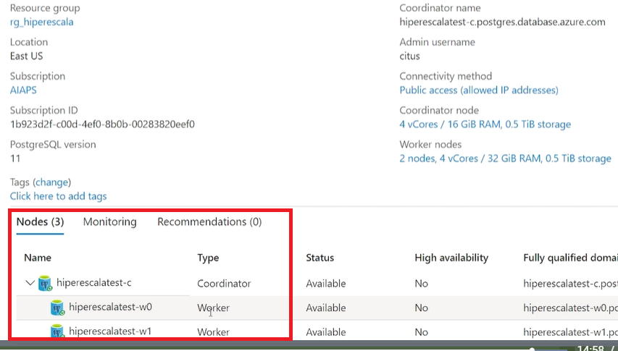

En seguridad se asigna IP de acceso

